网易云音乐：

（一）歌词显示延迟：歌声唱完之后，歌词才滚动到该行。

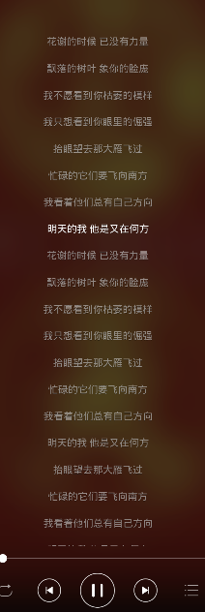

（二）分享歌词：不能分享到微信

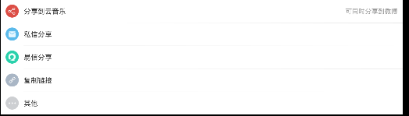

（三）本地音乐信息乱码

